Secretaria Municipal de Educação
Catanduvas (SC), Novembro 2020.
E.M.E.B. Professor Vitoldo Alexandre Czech
Diretora: Lucélia Aparecida Gabrielli
Assessora Pedagógica: Maria Claudete T. Gervásio
Assessora Administrativa: Rosane Eva Bucco
Professoras: Gislaine Guindani e Franciely Amaro Ferreira
Disciplina: PROSEDI 1 º Matutino e vespertino.

SEQUÊNCIA DIDÁTICA: ALFABETIZAÇÃO LÚDICA
09/11/20 á 13/11/20

VAMOS NOS DIVERTIR APRENDENDO COM O BINGO DAS SÍLABAS!

1 º ETAPA:RECORTAR AS CARTELAS, AUXILIANDO A CRIANÇA NA LEITURA DE CADA SÍLABA.
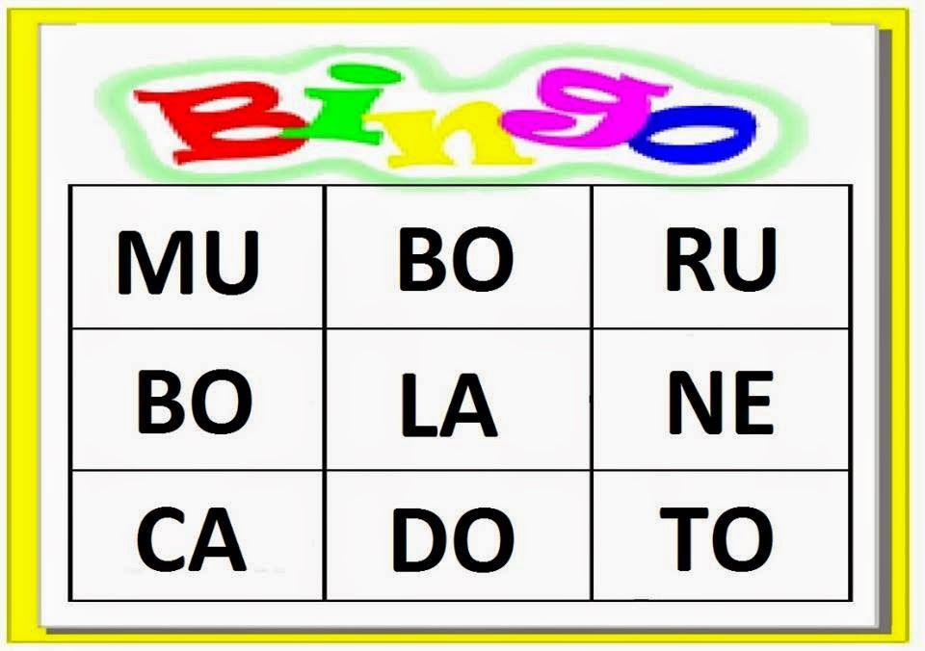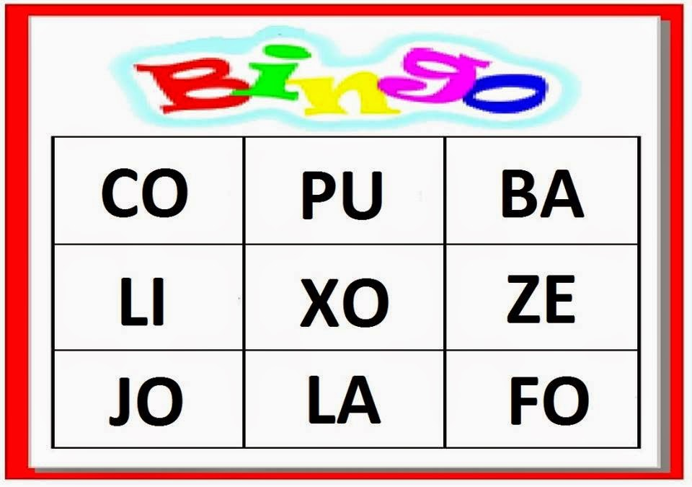
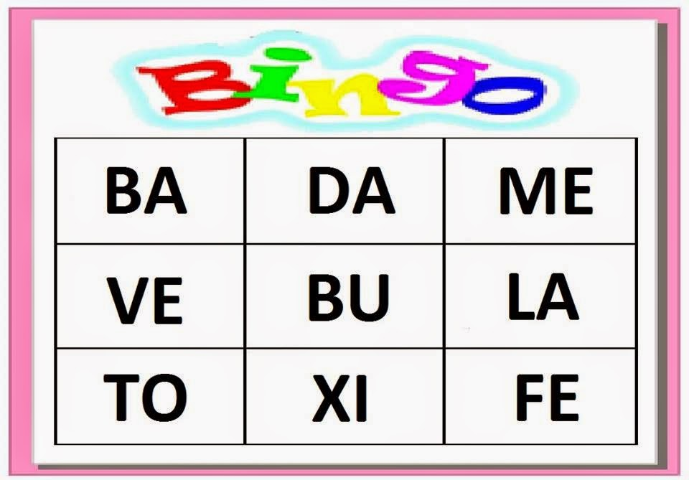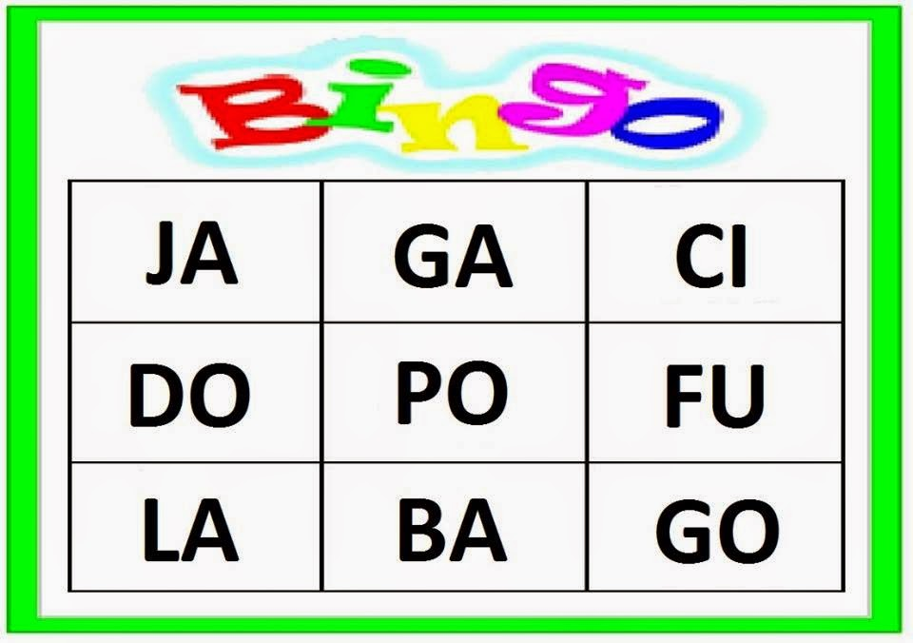
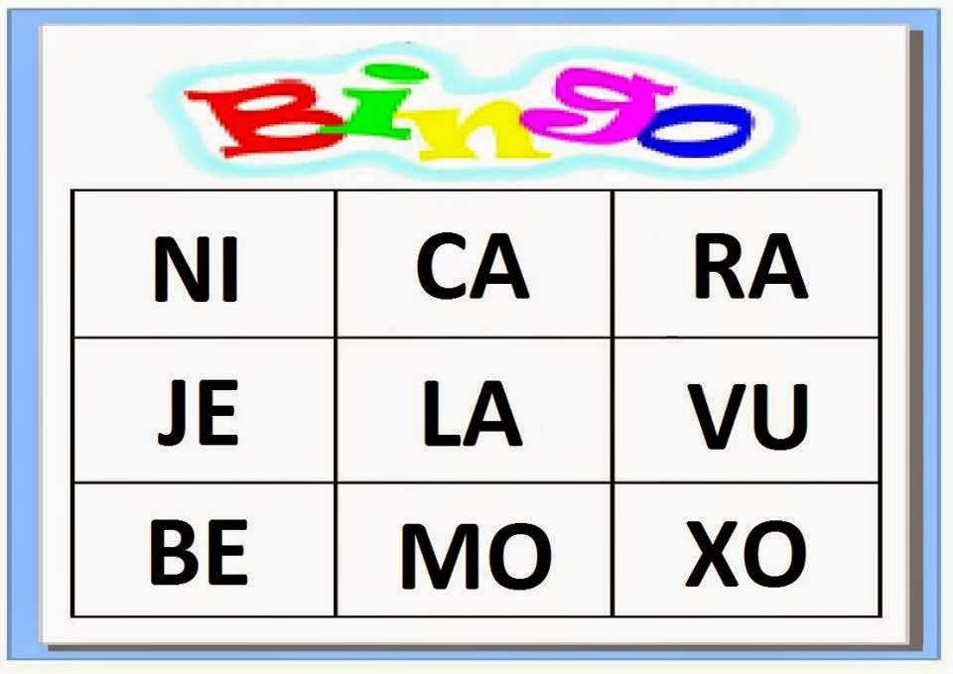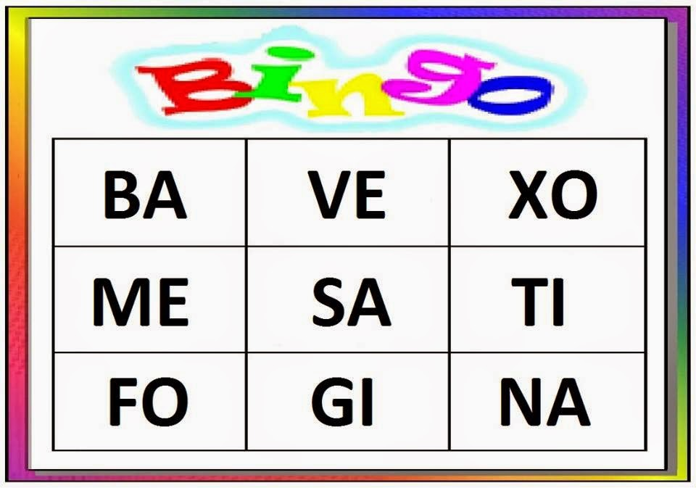

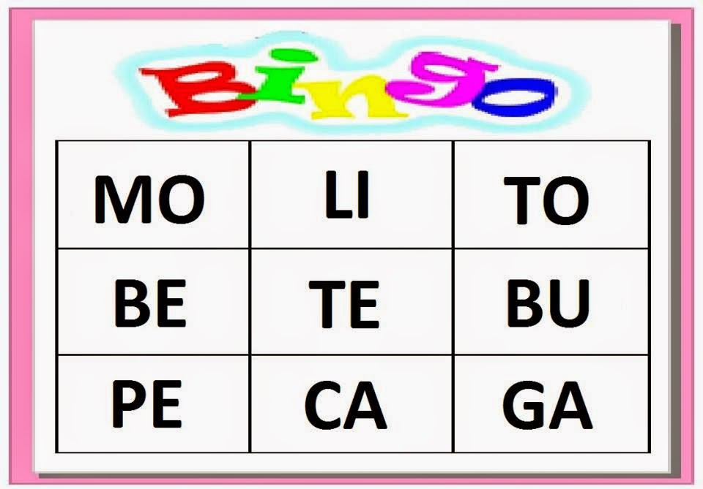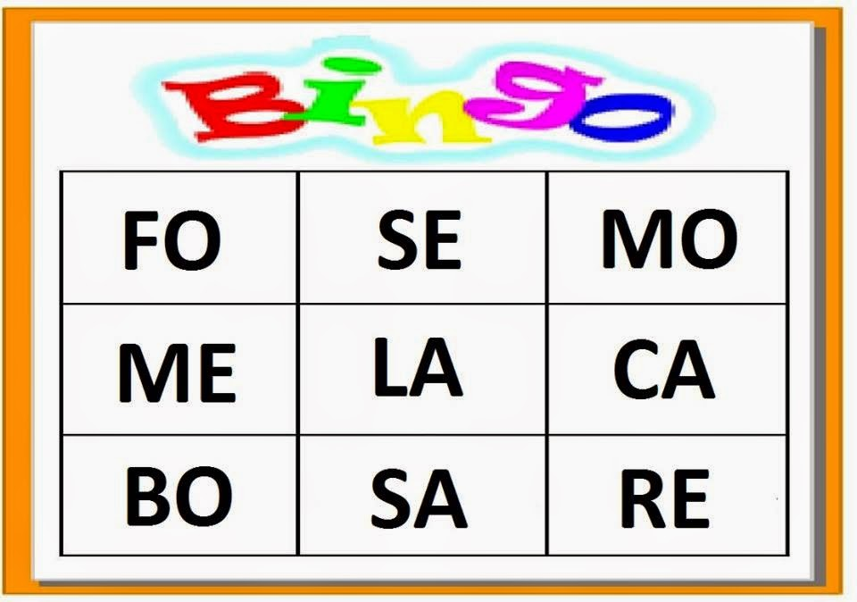
2° ETAPA: RECORTAR AS SÍLABAS ABAIXO, UMA POR UMA E COLOCAR EM UM POTINHO OU ENVELOPE.
MU | BO | RU | LA |  | NE | CA |  | DO | TO
CO | PU | BA | LI |  | XO | ZE |  | JO | FO
DA | ME | VE | BU |  | XI | FE |  | JA | GA
CI | PO | FU | GO |  | NI | RA |  | JE | VU
BE | MO | XO |  | SA | TI |  | GI | NA

- COMO JOGAR:
CADA JOGADOR RECEBERÁ UMA OU DUAS CARTELAS, AS DEMAIS FICARÃO
PARA OUTRA RODADA.
UM JOGADOR RETIRA UMA SÍLABA DO ENVELOPE OU DO POTINHO, E OS DEMAIS JOGADORES PROCURAM EM SUA CARTELA A SÍLABA FALADA.

SE TIVER A SÍLABA IRÁ COLOCAR UMA SEMENTE (FEIJÃO, PIPOCA, O QUE TIVER EM CASA), BOLINHA OU QUADRADINHOS DE PAPEL SOBRE A SÍLABA FALADA.

GANHA QUEM PRIMEIRO COMPLETAR SUA CARTELA!

- NÃO ESQUEÇA DE REALIZAR A LEITURA DAS SÍLABAS!

BOA ATIVIDADE!
ACREDITO NO SEU POTENCIAL!

